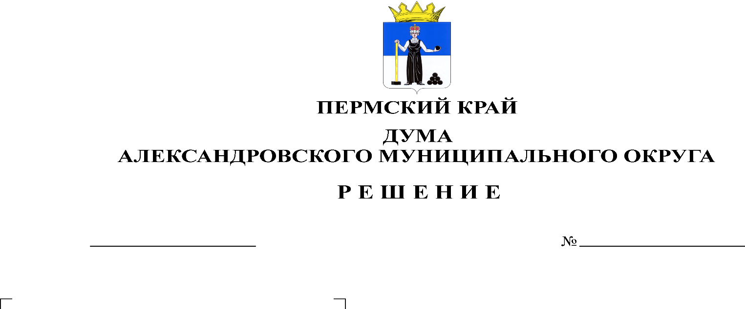

**Об** **утверждении графика приема избирателей депутатами Думы Александровского муниципального округа**

**15**

**22.10.2024**

На основании положения о Думе Александровского муниципального округа Пермского края, рассмотрев предложения депутатов Думы Александровского муниципального округа, Дума Александровского муниципального округа

**решает:**

1. Утвердить график приема избирателей депутатами Думы Александровского муниципального округа, согласно приложению 1.

2. Контроль за исполнением данного решения возложить на Регламентный комитет Думы Александровского муниципального округа.

3. Опубликовать настоящее решение в газете «Боевой путь» и в сетевом издании официальный сайт Александровского муниципального округа Пермского края (www.aleksraion.ru).

4. Настоящее решение вступает в силу с момента подписания.

Председатель Думы

Александровского муниципального округа В.И. Косожихин